长冈乡人民政府2021年度部门决算

目 录

第一部分 长冈乡人民政府部门概况
一、部门主要职责
二、部门基本情况
第二部分 2021年度部门决算表
一、收入支出决算总表
二、收入决算表
三、支出决算表
四、财政拨款收入支出决算总表
五、一般公共预算财政拨款支出决算表
六、一般公共预算财政拨款基本支出决算表
七、一般公共预算财政拨款“三公”经费支出决算
表
- 政府性基金预算财政拨款收入支出决算表
- 国有资本经营预算财政拨款支出决算表
十、国有资产占用情况表
第三部分 2021年度部门决算情况说明
一、收入决算情况说明
二、支出决算情况说明
三、财政拨款支出决算情况说明
四、一般公共预算财政拨款基本支出决算情况说明
五、一般公共预算财政拨款“三公”经费支出决算
情况说明
六、机关运行经费支出情况说明
七、政府采购支出情况说明
八、国有资产占用情况说明
九、预算绩效情况说明
第四部分 名词解释

第一部分 长冈乡人民政府部门概况

一、部门主要职能
（一）宣传贯彻党的路线、方针、政策，执行党中央、上级党组织的决定，领导本乡工作，对本乡重大工作、重点问题进行决策，认真抓好党的思想、组织和作风建设，支持和保证行政组织、经济组织、群众组织充分行使职权，充分发挥基层党支部战斗堡垒作用和共产党的先锋模范作用。
（二）监督本乡国家公务员和机关工作人员依法行政，秉公办事，领导和组织实施本乡的“两个文明”建设。
（三）执行本级人民代表大会的决议和上级国家行政机关的决定与命令，发布决定。
（四）管理行政区域内的经济、教育、科学、文化、卫生、体育事业和财政、民政优抚、社会治安综合治理、计划生育、乡村建设等行政事务工作。
（五）建立健全农业科技体系，为农民和经济组织服务，调整产业结构，发展特色产业。
（六）加快全乡公益事业的发展，组织救灾抢险重大工作。
（七）承办县委、县政府交办的其他工作。
二、部门基本情况
纳入本套部门决算汇编范围的单位共1个，包括：乡政府机关。

本部门2021年年末实有人数82人，其中在职人员42人，离休人员0人，退休人员24人；年末其他人员16人；年末学生人数 0 人。

第二部分 2021年度部门决算表

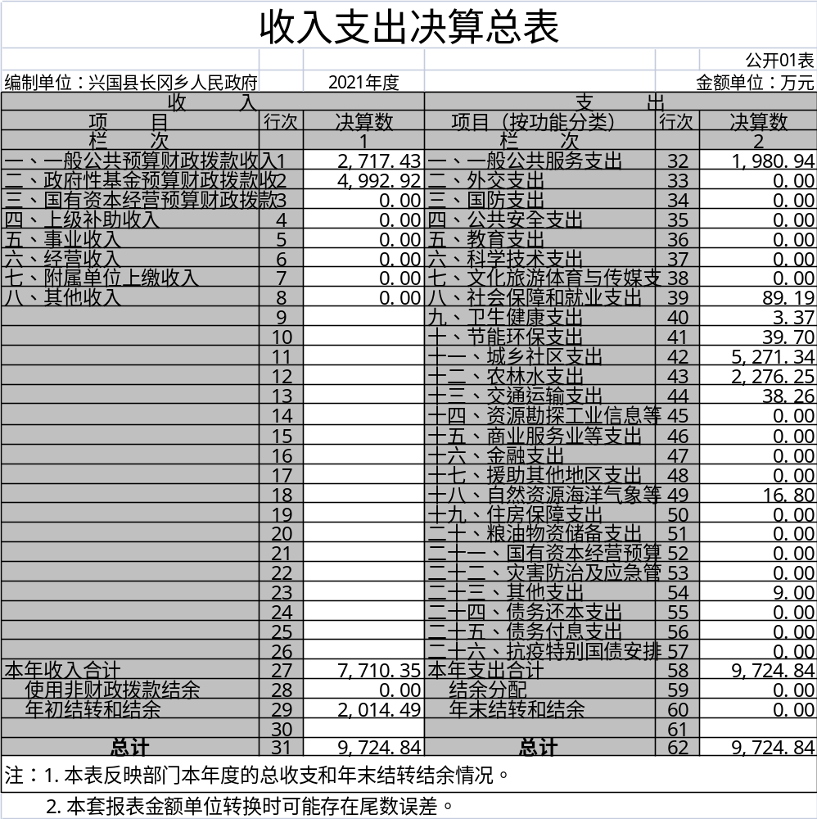

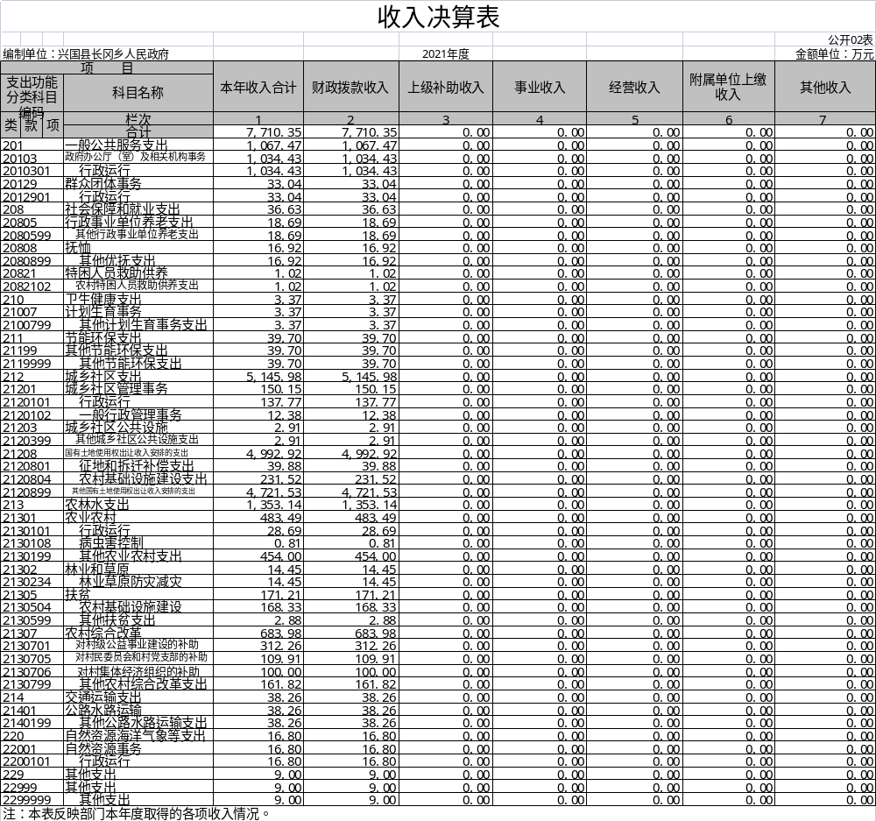

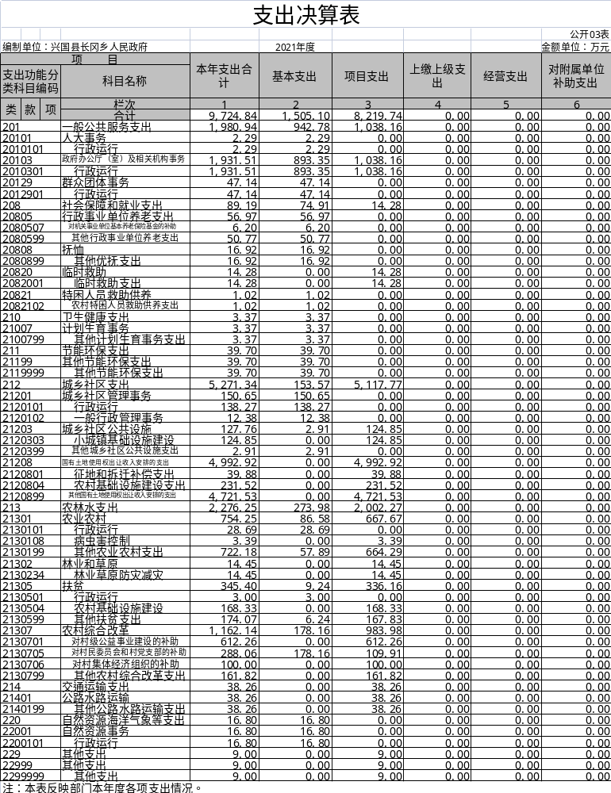

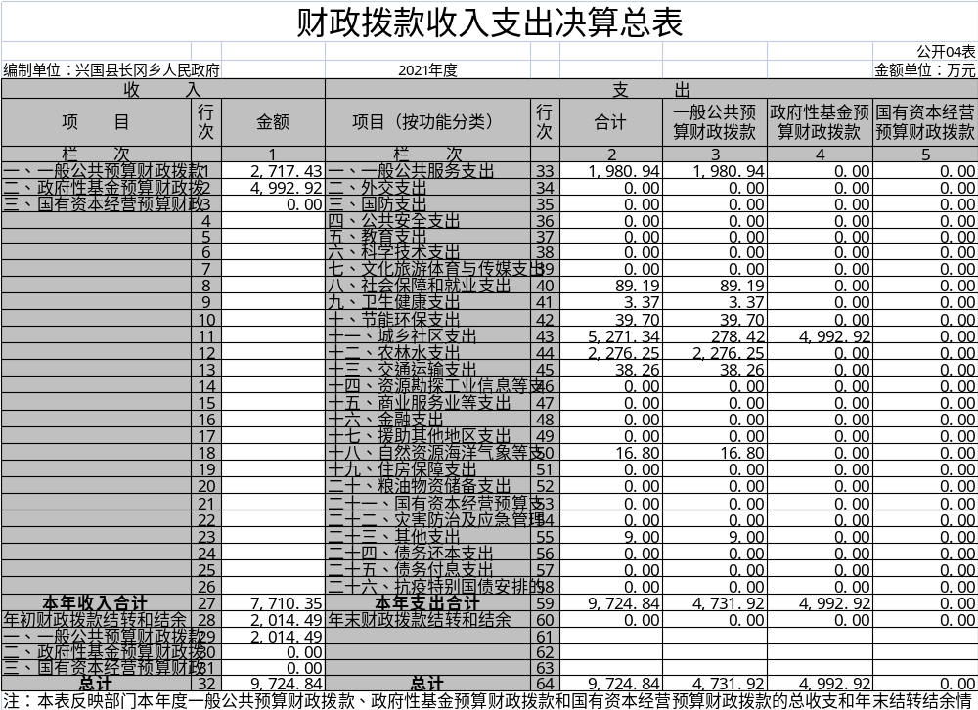

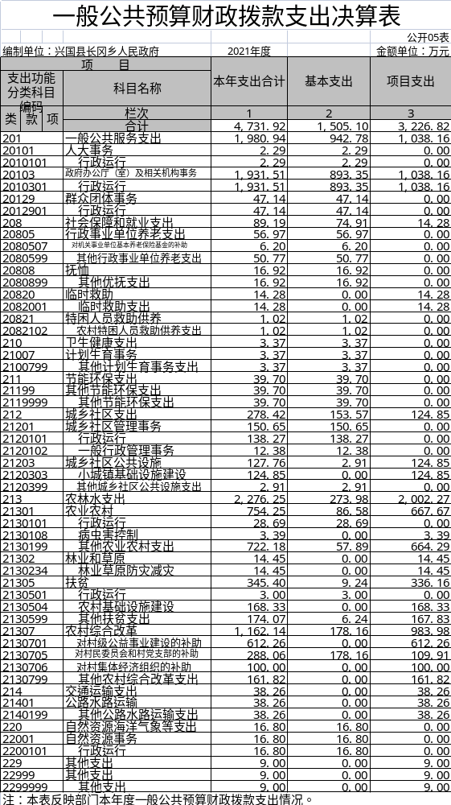

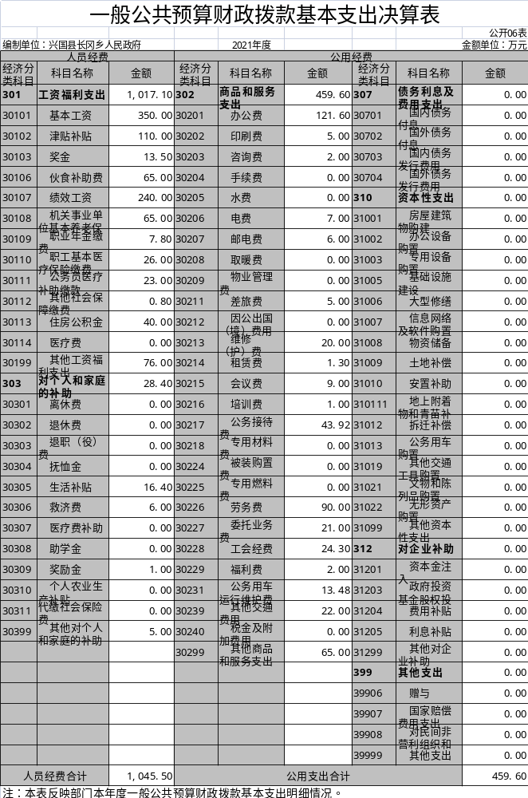

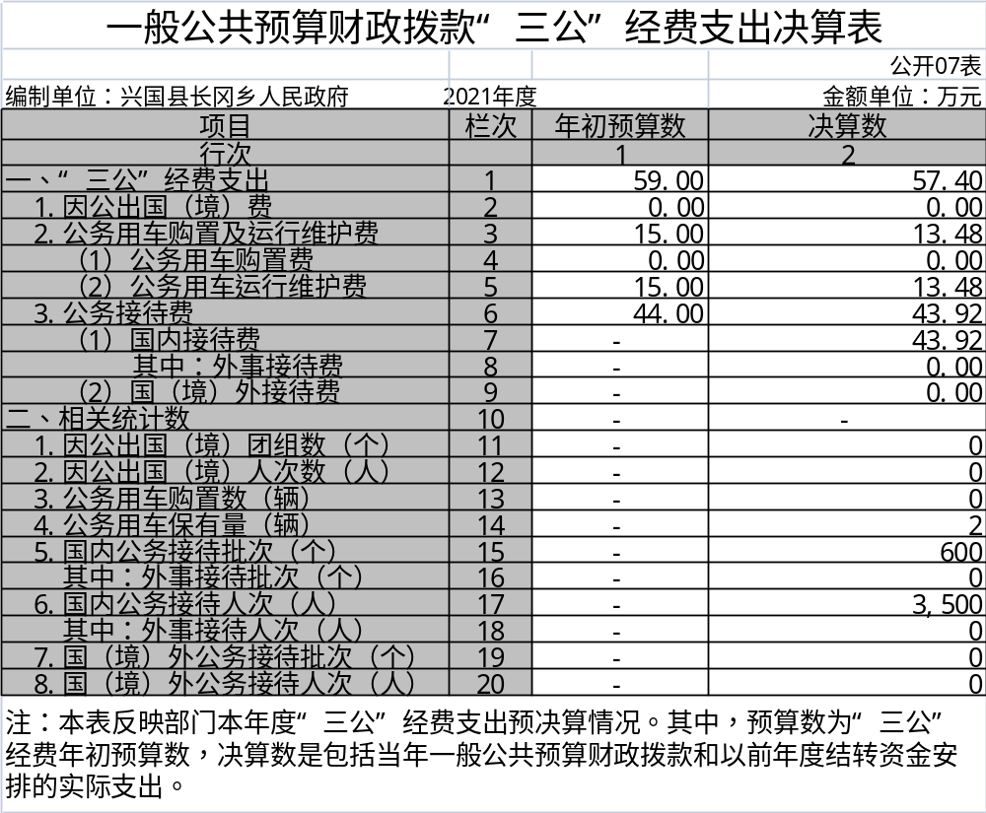

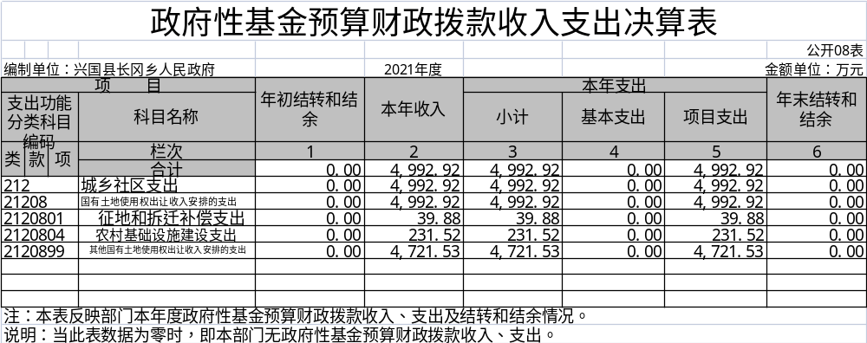

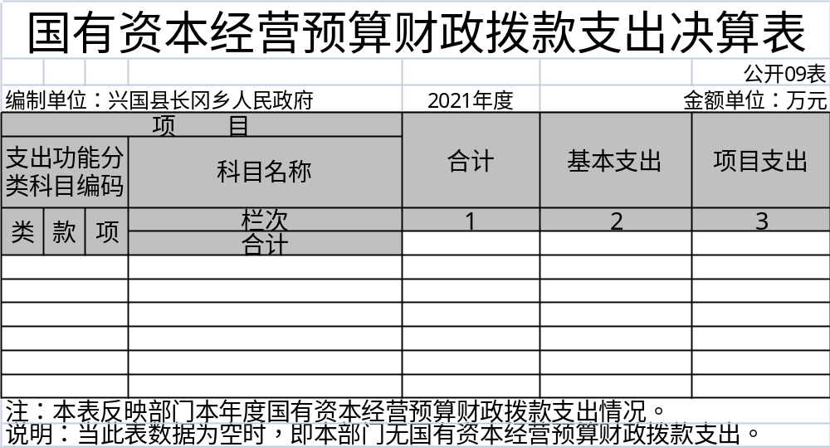

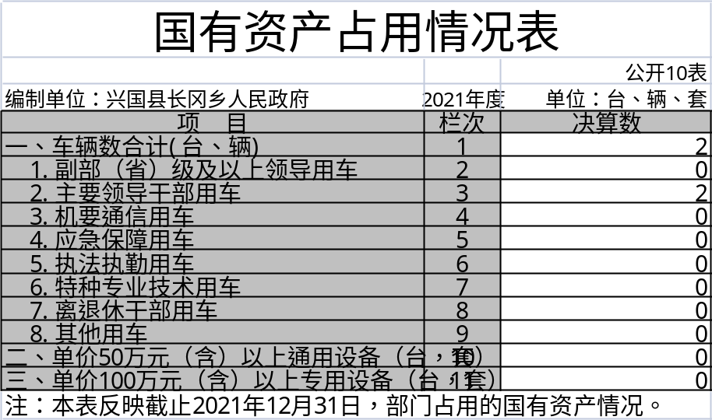

第三部分 2021年度部门决算情况说明

一、收入决算情况说明
本部门2021年度收入总计9724.84万元，其中年初结转和结余2014.49万元，较2020年增加395.28万元，增长24.41%；本年收入合计7710.35万元，较2020年增加5310.97万元，下上升221.34%，主要原因是：该年度巩固拓展脱贫攻坚成果项目的调整。
本年收入的具体构成为：财政拨款收入7710.35万元，占100%；事业收入0万元，占 %；经营收入 0万元，占 %；其他收入0万元，占 %。
二、支出决算情况说明
本部门2021年度支出总计9724.84万元，其中本年支出合计9724.84万元，较2020年增加7720.74万元，增加385.24%，主要原因是：该年度巩固拓展脱贫攻坚成果项目的调整；年末结转和结余0.00万元，较2020年减少2014.50万元，下降100%，主要原因是：年未财政局收回全部的结转和结余资金。
本年支出的具体构成为：基本支出1505.10万元，占15.47%；项目支出8219.74万元，占84.53%；经营支出0万元，占 %；其他支出（对附属单位补助支出、上缴上级支出）0万元，占 %。
三、财政拨款支出决算情况说明
本部门2021年度财政拨款本年支出年初预算数为9724.84万元，决算数为9724.84万元，完成年初预算的100%。其中：
（一）一般公共服务支出年初预算数为1980.94万元，决算数为1980.94万元，完成年初预算的100%，主要原因是：单位正常运转支出。
（二）社会保障和就业支出年初预算数为89.19万元，决算数为89.19万元，完成年初预算的100%，主要原因是：单位正常运转支出。
（三）卫生健康支出年初预算数为3.37万元，决算数为3.37万元，完成年初预算的100%，主要原因是：单位正常运转支出。
（四）节能环保支出年初预算数为39.70万元，决算数为39.70万元，完成年初预算的100%，主要原因是：单位正常运转支出。
（五）城乡社区支出年初预算数为5271.34万元，决算数为5271.34万元，完成年初预算的100%，主要原因是：单位正常运转支出。
（六）农林水支出出年初预算数为2276.25万元，决算数为2276.25万元，完成年初预算的100%，主要原因是：单位正常运转支出。
（七）交通运输支出年初预算数为38.25万元，决算数为38.25万元，完成年初预算的100%，主要原因是：单位正常运转支出。
（八）自然资源海洋气象等支出年初预算数为16.80万元，决算数为16.80万元，完成年初预算的100%，主要原因是：单位正常运转支出。
（九）其他支出年初预算数为9.00万元，决算数为9.00万元，完成年初预算的100%，主要原因是：单位正常运转支出。

四、一般公共预算财政拨款基本支出决算情况说明
本部门2021年度一般公共预算财政拨款基本支出1505.10万元，其中：
（一）工资福利支出1017.10万元，较2020年增加107.82万元，增长11.85%，主要原因是：人员经费正常增加。
（二）商品和服务支出459.60万元，较2020年增加153.84万元，上升50.31%，主要原因是：以前基数偏低，现调整实际支出费用。
（三）对个人和家庭补助支出28.40万元，较2020年增加16.61万元，增加140.88%，主要原因是：费用支出的调整。
（四）资本性支出0万元，较2020年增加（减少） 万元，增长（下降） %，主要原因是：……。
五、一般公共预算财政拨款“三公”经费支出决算情况说明
本部门2021年度一般公共预算财政拨款“三公”经费支出年初预算数为59.00万元，决算数为57.40万元，完成预算的97.28%，决算数较2020年增加32.40万元，增长129.60%，其中：
（一）因公出国（境）支出年初预算数为 0万元，决算数为0万元，完成预算的 %，决算数较2019年增加（减少） 万元，增长（下降） %，主要原因是......。决算数较年初预算数增加（减少）的主要原因是：……。全年安排因公出国（境）团组 个，累计 人次，主要为：……。
（二）公务接待费支出年初预算数为44.00万元，决算数为43.92万元，完成预算的99.81%，决算数较2020年增加27.92万元，增长174.50 %，主要原因是2020年决算数较低，不符合实际，2021年进行了适当调整。全年国内公务接待600批，累计接待3500人次，其中外事接待 0批，累计接待0人次，主要为：……。
（三）公务用车购置及运行维护费支出13.48万元，其中公务用车购置年初预算数为 0万元，决算数为0万元，完成预算的 %，决算数较2019年增加（减少）0万元，增长（下降） %，主要原因是......，全年购置公务用车0辆。决算数较年初预算数增加（减少）的主要原因是：……；公务用车运行维护费支出年初预算数为15.00万元，决算数为13.48万元，完成预算的89.86%，决算数较2020年增加4.48万元，增长49.77 %，主要原因是2020年决算数较低，不符合实际，2021年进行了适当调整，年末公务用车保有2辆。
六、机关运行经费支出情况说明
本部门2021年度机关运行经费支出459.60万元（与部门决算中行政单位和参照公务员法管理事业单位一般公共预算财政拨款基本支出中公用经费之和一致），较年初预算数增加0万元，增长0%，主要原因是年初预算做的比较精准。
七、政府采购支出情况说明
本部门2021年度政府采购支出总额7.75万元，其中：政府采购货物支出7.75万元、政府采购工程支出0万元、政府采购服务支出0万元。授予中小企业合同金额7.75万元，占政府采购支出总额的100%，其中：授予小微企业合同金额 万元，占政府采购支出总额的 %。（部门公开的政府采购金额的计算口径为：本部门纳入2021年部门预算范围的各项政府采购支出金额之和，不包括涉密采购项目的支出金额。）
八、国有资产占用情况说明。
截止2021年12月31日，本部门（单位）国有资产占用情况见公开10表《国有资产占用情况表》。
九、预算绩效情况说明
（一）绩效管理工作开展情况。
根据预算绩效管理要求，我部门组织对2021年度一般公共预算项目支出所有二级项目22个全面开展绩效自评，共涉及资金1438.81万元，占一般公共预算项目支出总额的100%。
组织对“2021年上社村上社村道路硬化”项目”等1个项目开展了部门评价，涉及一般公共预算支出15.30万元，政府性基金预算支出 0万元。其中，对“XXX”、“XXX”等项目分别委托“XXX”、“XXX”等第三方机构开展绩效评价。从评价情况来看，项目建设基本达到年初设定绩效目标。
组织对“长冈乡人民政府”1个部门开展整体支出绩效评价试点，涉及一般公共预算支出1438.81万元，政府性基金预算支出0万元。其中，对“XXX”、“XXX”等部门（单位）整体支出分别委托“XXX”、“XXX”等第三方机构开展绩效评价。从评价情况来看，单位建设基本达到年初设定绩效目标。
- 部门决算中项目绩效自评结果。
我部门今年在部门决算中反映“2021年上社村上社村道路硬化”项目绩效自评结果。
项目绩效自评总体综述：根据年初设定的绩效目标，“2021年上社村上社村道路硬化”项目绩效自评得分为92分。项目全年预算数为16.00万元，执行数为15.30万元，完成预算的95.63%。项目绩效目标完成情况：一是项目质量目标完成较好；二是群众满意度较高。发现的问题及原因：一是绩效评价在目标设定上过于简单；二是绩效评价的内容上还有待于进一步完善。下一步改进措施：一是绩效评价要确定科学完善的评价原则；二是绩效评价方法上要注意适当性、可操作性。
（三）部门评价项目绩效评价结果。
长冈乡人民政府部门整体支出评价报告已向社会公开，报告框架参考《项目支出绩效评价办法》（财预〔2020〕10号）中《项目支出绩效评价报告（参考提纲）》。

兴国县长冈乡人民政府2021年度部门整体支出绩效自评报告

一、部门概况
（一）部门基本情况
1.部门组织机构及人员： 长冈乡人民政府内设4个党政机构，包括党政办公室（社会治理办公室）、党建办公室、财政经济和乡村振兴办公室、社会事务办公室。与三定方案相符，无违规滥设机构行为。本单位编制总人数为42人，2021年在岗人员42人，离退休人员24人。
2.部门职能概述：
(1)认真贯彻党的路线、方针、政策，执行本级人民代表大会的决议和上级国家行政机关的决定和命令，发布决定和命令。
(2)执行本行政区域内的经济和社会发展计划、预算，管理本行政区域内的经济、教育、科学、文化、卫生、交通、水利、环境保护、招商引资、林业、就业、扶贫、体育事业、财政、民政、安全、司法行政、计划生育等行政工作。
(3)维护社会秩序，保障公民的人身权利、民主权利和其他权利。
(4)保护各种经济组织的合法权益。
(5)指导村委会工作，认真做好接待群众的来信、来访工作，听取群众意见，解决困难，处理矛盾，办好群众的事。
(6)承办县人民政府交办的其他事项。
（二）部门内部管理情况
日常管理：根据绩效评价的要求，我们成立了绩效评价工作领导小组，对照自评方案进行研究和部署，党组成员及各股室全程参与，按照自评方案的要求，对照各实施项目的内容逐条逐项自评。在自评过程发现问题，查找原因，及时纠正偏差，促进绩效管理常态化。
财务管理：严格落实《预算法》及省、市、县绩效管理工作的有关规定，进一步规范财政资金的管理，强化财政支出绩效理念，提升部门责任意识，提高资金使用效益，促进司法行政工作的发展。
预决算公开：按照县财政局的要求，我乡在兴国县人民政府网站上进行了每年的预决算的公开。
资产管理：我乡对本单位的财务情况及固定资产情况等进行了全面清理和核查，并根据资产清查发现和暴露的问题，全面总结经验，认真分析原因，研究制定切实可行的措施和办法，建立健全了资产管理制度。
档案管理：根据《会计法》、《行政事业单位财务管理制度》等有关规定，结合项目建设特点，制定《项目资金使用和管理制度》，加强项目建设管理，完善财务管理体系，保证了会计资料真实、完整。
风险控制：正确实施财务管理方法，既参阅健全核算体系，做好预算、成本控制、决算工作，又由乡领导班子成员监督资金正常运行，维护资金安全，努力提高资金使用效率，更按时编制财务会计报表，增加了会计信息的及时性、准确性和完整性。

二、部门整体支出管理及使用情况
县财政局年初批复长冈乡人民政府2021年度部门预算9724.84万元，年中追加（减）预算0万元，合计9724.84万元。当年实际完成收入9724.84万元；完成支出9724.84万元，其中工资福利支出1017.10万元、商品和服务支出459.60万元、对个人和家庭的补助支出28.40万元、项目支出8219.74万元等；年底结余0万元，其中基本支出结余0万元、项目结余0万元。部门预算支出与执行结果的差异总额为0万元，差异的具体情况及原因见下表：
长冈乡人民政府2021年度财政拨款预算执行总体情况
 |  |  |  | 单位：万元
预算数 | 小计 | 基本支出 |  | 项目支出
预算数 | 小计 | 人员经费 | 公用经费 | 项目支出
预算数 | 1505.10 | 1045.50 | 459.60 | 8219.74
执行数 | 小计 | 基本支出 |  | 项目支出
执行数 | 小计 | 人员经费 | 公用经费 | 项目支出
执行数 | 1505.10 | 1045.50 | 459.60 | 8219.74
预算与执行的差异数 | 小计 | 基本支出 |  | 项目支出
预算与执行的差异数 | 小计 | 人员经费 | 公用经费 | 项目支出
预算与执行的差异数 | 0 | 0 | 0 | 0
差异原因主要是：无
（一）基本支出情况
长冈乡人民政府基本支出主要用于保障机关的正常运转、完成日常工作而发生的人员支出和公用支出，主要包括工资福利支出、商品和服务支出、对个人和家庭的补助等三项支出合计1505.10万元。其中，工资福利支出1017.10万元、商品和服务支出459.60万元、对个人和家庭的补助支出28.40万元。
2021年三公经费预算59.00万元，2021年三公经费实际支出57.40万元，三公经费2021年较2020年支出增加32.40万元，增加幅度为129.60%；
2020年公用经费预算459.60万元，实际支出459.60万元，公用经费总体控制率100%。
（二）项目组织实施情况
1.项目资金管理情况分析。项目资金的管理使用严格按照中央、省、市、县的相关规定执行。资金拨付有完整的审批程序和手续；支出符合部门预算批复的用途；资金专款专用，资金支付依据和开支标准合法合规，会计核算符合相关规定。
2.项目资金安排落实情况。2021年预算安排巩固脱贫攻坚成果项目资金为1438.81万元。
3.项目资金实际使用及执行进度情况。2021年项目支出1437.31万元，预算执行率99.80%。
三、部门整体支出绩效情况
(一)评价得分及等级标准。通过自评，我单位财务管理制度健全规范，无违规违纪现象，项目实际完成绩效值均已达到预期绩效目标，项目实施效果明显，达到预期要求，提高了资金的使用效益，2021年部门整体支出自评得分为92分，自评结果为优秀。
(二)部门履职及履职效益情况。
1.脱贫攻坚取得大胜利。我们坚持把脱贫攻坚作为第一民生工程来抓，创新推出一批具有长冈特色的经验做法，“智志双扶”经验做法接受中央电视台等八大新闻媒体专项采访，并入选国务院扶贫办“典型市县乡村总结材料”，以“零漏评、零错退、群众认可度高”的优异成绩顺利通过国家脱贫退出评估检查，高质量实现脱贫摘帽。一是政策全面落实。累计投入资金1243.5万元实施易地扶贫搬迁12户56人、农村危房改造206户、建设保障房70套，实现住房有保障；大力推进义务教育“改薄”计划，公办中心幼儿园建成开园，兴国七中长冈校区等12所学校完成维修改造，全面落实“两免一补”、雨露计划等助学政策，累计资助贫困家庭学生1786人次，实现教育有保障；建成12个村级公办卫生室，严格落实贫困人口“四道保障线”政策，持续推进贫困人口家庭医生签约服务，慢性病认定应认尽认，完成慢性病认定2360人次，实现医疗有保障。“两不愁、三保障”问题全面解决，助推全乡1426户5702人贫困人口脱贫退出，贫困发生率由9.11%降至0。二是收入全面提升。加大产业直补力度，鼓励贫困对象积极发展家庭种养产业。坚持家门口就业与输出就业相结合，整合乡、村公益性岗位资源，设立农村保洁、河道巡查、公路养护、图书管理等公益性岗位241个，拓宽贫困劳动力的就业渠道。全面落实外出务工交通补贴、就业补贴等政策，鼓励贫困劳动力外出就业。定期组织“兴国表嫂”、“工匠技能”等专题培训，提高贫困人口就业能力。多举措实现贫困人口收入全面提升。运用产业带动、筑巢引凤、资源开发等11种发展模式，村集体经济日益壮大，全乡13个村经营性收入全部突破十万元。三是整改全面完成。针对脱贫攻坚期间巡视巡察反馈问题，建立了“照单全收的自查机制、责任到人的整改机制、注重实效的跟踪机制”，确保件件有落实，高质高效完成了各级反馈和对照自查164个问题整改，以问题整改的实际成效促进了脱贫攻坚工作质量的提升，问题整改“闭环管理工作法”在全县进行推广。
2.乡村振兴迈出大步伐。用“产业兴旺”点燃“振兴引擎”，有序推进重点工程和示范乡镇建设，乡村振兴蹄疾步稳。一是产业发展“多点开花”。粮食作物、烟叶、脐橙、油茶、生猪、肉牛等传统农业成果丰硕。将蔬菜产业打造成为全乡特色支柱产业，规模达1200余亩，已建成仁塘、上社、塘石、河坪集中连片蔬菜产业带，石燕、长冈千亩稻虾共养基地已产生可观的经济效益，形成了以烟叶、肉牛等传统产业和大棚蔬菜、千亩稻虾共养等特色产业“百花齐放”的良好格局。二是重点工程“如火如荼”。长冈作为毗邻县城的大乡镇，承接了嘉禾医院、现代服务业新城项目、中石油加油站、220KV长冈变电站等一批县重点工程落地。为此专门抽调有工作经验的精干力量成立重点工程推进专班，有力加快了重点工程建设步伐。如，仅用21天全面完成嘉禾医院征迁任务，展现了模范长冈的工作效率；快速推进现代服务业新城项目、迎宾大道加油站土地征收工作；完成瑞兴于快速交通走廊项目1238.9亩土地征收，仅用3个星期签订坟墓搬迁协议626穴，占搬迁总任务数728穴的86%。项目征迁工作走在全县前列，全面保障了各项重点工程建设。三是示范乡镇“雏形初现”。聘请江西省规划设计院，按照“连点成线、拓线成面、突出特色、整片打造”原则进行高起点规划，目前已完成示范乡总体规划编制和具有红色文化特色的专项规划，正稳步推进国土空间规划编制。抽调精干力量成立圩镇建设和长冈“示范村”两个工作组，坚持先拆除整治、后示范建设的整体思路，集中力量对围墙、铁皮棚、破旧土坯房、飘窗等违章建筑开展拆除整治，已拆除共7800多平方米。同时，对照示范乡考核指标，围绕民生短板，整合各部门项目资金，形成了三个大类80个子项目共约8千万元的项目建设清单，每个项目落实具体分管领导牵头负责。其中，2021年建设项目56个，目前已开工21个项目，市级示范乡建设有序推进。
3.城乡面貌发生大变样。以“人居环境整治三年攻坚行动”为抓手，补齐基础设施短板，紧盯生态文明，城乡面貌焕然一新。一是环境整治成效显著。通过“示范先行、片区推进、全域整治”思路，建立健全卫生公约机制、评比积分机制、“片长”责任机制，扎实推进农村人居环境整治。累计拆除“空心房”33万㎡、旱厕300余处、拆除违章建筑5000㎡，拆除违章搭棚12000㎡，实现农村旧貌换新颜。集中力量开展圩镇环境整治，推动圩镇店铺统一标识，整修圩镇主路两侧水沟、花圃，两侧规划停车位规范圩镇停车，促进圩镇脏乱差面貌得到极大改善。二是基础设施日益完善。5年累计投入资金1.28亿元，实施项目738个，完成圩镇主路“白改黑”，236个村民小组实现通组道路硬化、低压线路改造、安全饮水全覆盖，改建危桥12座，修建水陂18座、浆砌水沟8000余米，建成污水处理项目5个等等，乡村基础设施明显改善。三是生态文明持续改善。严格按照大气污染防治工作要求，扎实做好秸秆、稻草禁烧工作，加强对辖区范围内7家砖厂的专项巡查，杜绝超标排放现象。严格落实“河长制”，深入推进畜禽养殖污染防治，扎实开展河湖管理“四乱”整治。严格落实“林长制”，加大山水林田湖草综合治理力度，积极实施低质低效林改造工程，集中力量和资源打好松材线虫病防控战。
4.民生质量获得大提升。我们坚持以人民为中心的发展思想，凝心聚力办好民生实事，强化综治信访维稳，不断提高群众的获得感、幸福感和安全感。一是公共服务有声有色。50件民生实事全面完成。新农合、新农保参保率逐年提高，低保、五保、医疗救助等各项补助应补尽补，乡、村社保体系日趋完善。整合民政、医保、退役军人、自然资源等便民服务，开通线上、线下服务渠道，推行延时错峰服务，让群众真正“只跑一次”。升级改造13个村级新时代文明实践站和农家书屋，大大丰富村民的精神文化生活。抓严抓实疫情防控各项措施，对适龄接种人群开展“地毯式”摸排，有序高效推进疫苗接种，做到应接尽接，截至今年9月份，全乡共摸排35600人，已累计接种47200剂次（含第一和第二针）。二是综治信访有章有法。纵深推进扫黑除恶专项斗争，有序推进市域社会治理现代化，强化“多网合一”社会治理网络，统筹抓好社区矫正、肇事肇祸严重精神障碍患者管控、“心防”工程、禁毒宣传等各项工作。落实信访“一周一汇总、一研判”工作机制，化解率逐年提升，信访秩序明显好转。三是应急管理有力有效。成立了长冈乡应急管理委员会，定期开展安全生产集中整治行动。多措并举扩大森林防火、防溺水宣传范围，各村重点山塘、水域全部覆盖安全责任牌和危险提示牌。常态化对全乡17处地质灾害点及5处山洪易发区进行隐患排查，定期组织防火、防汛等应急演练活动，全面筑牢安全防线。
5.政府建设实现大突破。我们坚持转作风、提效能，强化自身建设，进一步提升政府治理水平。一是建好“五型政府”。巩固“不忘初心、牢记使命”主题教育成果和持续开展好党史学习教育，结合本土丰富的红色资源，以忠诚、创新、担当、服务、过硬的实际行动深入推进“五型”政府建设，提高了为民服务意识，“五型”政府建设获得群众认可。二是做好依法施政。深化乡镇机构改革，整合审批服务和执法力量，创新运用大数据平台，政务服务升级提速。强化政府效能建设，进一步完善了公务接待、公车管理、财务管理、项目管理等制度，节约了成本，防范了风险。自觉接受人大监督和社会监督，积极采纳和办理人大代表建议。“问政江西”、“问政赣州”、“赣州市12345”热线等各类投诉咨询办结率100%。三是抓好作风建设。不断加强政府廉政建设，对形式主义、官僚主义开展集中整治。持续推进廉洁兴国建设，出台《长冈乡限额以下政府性投资工程项目招标及单位自行采购管理办法》，抓严项目规范性招标和自行采购管理，扎紧不能腐的制度笼子。制定出台“两方案八措施”等乡村干部考核方案，突出差异化考核，科学发挥考核“指挥棒”作用，有效解决了“干与不干、干多干少、干好干坏一个样”的问题。
与此同时，国防动员和双拥共建深入开展，“尊崇工作法”全面推行。统计、农机、金融、消防、民族宗教等各项工作都取得了新突破，工会、共青团、妇联、残联等群团组织在全乡经济社会发展中发挥了积极作用。
四、存在的主要问题
问题：人员和经费不足。一是由于政府行政工作社会面广、工作量大，政府行政部门人力不足问题，不能得到有效缓解。二是受政策体制等原因，确保运转及发展难度很大，工作经费明显不足。
五、改进措施和有关建议
建议：根据实际情况，逐年增加相关工作经费，招录一批政治素养、法律素养、文化素养等综合素养高的人员，充实基层政府队伍。

兴国县长冈乡人民政府
2022年8月20日

第四部分 名词解释

1．财政拨款收入：指本年度从本级财政部门取得的财政拨款，包括一般公共预算财政拨款和政府性基金预算财政拨款。
2.事业收入：指事业单位开展专业业务活动及辅助活动取得的收入。
3.事业单位经营收入：指事业单位在专业业务活动及辅助活动之外开展非独立核算经营活动取得的收入。
4.附属单位上缴收入：反映事业单位附属的独立核算单位按规定标准或比例缴纳的各项收入。包括附属的事业单位上缴的收入和附属的企业上缴的利润等。
5.上级补助收入：反映事业单位从主管部门和上级单位取得的非财政补助收入。
6.其他收入：指除财政拨款、事业收入、事业单位经营收入等以外的各项收入。
7.使用非财政拨款结余：填列历年滚存的非限定用途的非统计财政拨款结余弥补2021年收支差额的数额。
8.上年结转和结余：填列2021年全部结转和结余的资金数，包括当年结转结余资金和历年滚存结转结余资金。
9.年初结转和结余：指单位上年结转本年使用的基本支出结转、项目支出结转和结余、经营结余。不包括事业单位净资产项下的事业基金和专用基金。
10.年末结转和结余：指单位结转下年的基本支出结转、项目支出结转和结余、经营结余。不包括事业单位净资产项下的事业基金和专用基金。
11.基本支出：指为保障机构正常运转、完成日常工作任务而发生的人员经费和公用经费。其中：人员经费指政府收支分类经济科目中的“工资福利支出”和“对个人和家庭的补助”；公用经费指政府收支分类经济科目中除“工资福利支出”和“对个人和家庭的补助”外的其他支出。
12.项目支出：指在基本支出之外为完成特定行政任务和事业发展目标所发生的支出。
13.经营支出：指事业单位在专业业务活动及其辅助活动之外开展非独立核算经营活动发生的支出。
14.“三公”经费：指用财政拨款安排的因公出国（境）费、公务用车购置及运行维护费、公务接待费。其中，因公出国（境）费反映单位公务出国（境）的国际旅费、国外城市间交通费、住宿费、伙食费、培训费、公杂费等支出；公务用车购置费反映单位公务用车购置支出（含车辆购置税）；公务用车运行维护费反映单位按规定保留的公务用车燃料费、维修费、过路过桥费、保险费、安全奖励费用等支出；公务接待费反映单位按规定开支的各类公务接待（含外宾接待）支出。
15.机关运行经费：为保障行政单位（含参照公务员法管理的事业单位）运行用于购买货物和服务等的各项公用经费，包括办公及印刷费、邮电费、差旅费、会议费、福利费、日常维护费、专用材料及一般设备购置费、办公用房水电费、办公用房取暖费、办公用房物业管理费、公务用车运行维护费以及其他费用。
16.工资福利支出（支出经济分类科目类级）：反映单位开支的在职职工和编制外长期聘用人员的各类劳动报酬，以及为上述人员缴纳的各项社会保险费等。
17.商品和服务支出（支出经济分类科目类级）：反映单位购买商品和服务的支出（不包括用于购置固定资产的支出、战略性和应急储备支出）。
18.对个人和家庭的补助（支出经济分类科目类级）：反映用于对个人和家庭的补助支出。
19.其他资本性支出（支出经济分类科目类级）：反映非各级发展与改革部门集中安排的用于购置固定资产、战略性和应急性储备、土地和无形资产，以及构建基础设施、大型修缮和财政支持企业更新改造所发生的支出。

